榆树市龙晟热力有限公司项目信息公开表
用人单位名称 | 榆树市龙晟热力有限公司
地址 | 吉林省长春市榆树市榆三公路北龙祥花园小区 | 联系人 | 李跃春
调查时间 | 2022/12/18
项目组人员名单
现场调查 | 金成
现场采样/检测 | 刘晓强、李健
实验室检测 | 邹杉杉、李钧名、仇淑园
评价 | 金成
用人单位陪同人及现场调查证明 | 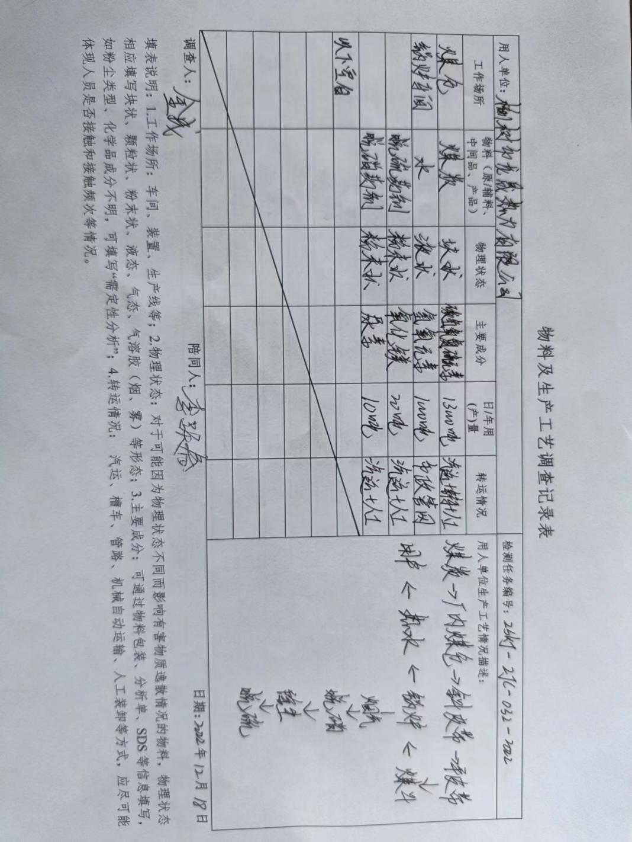
现场采样及现场检测图像影像 | 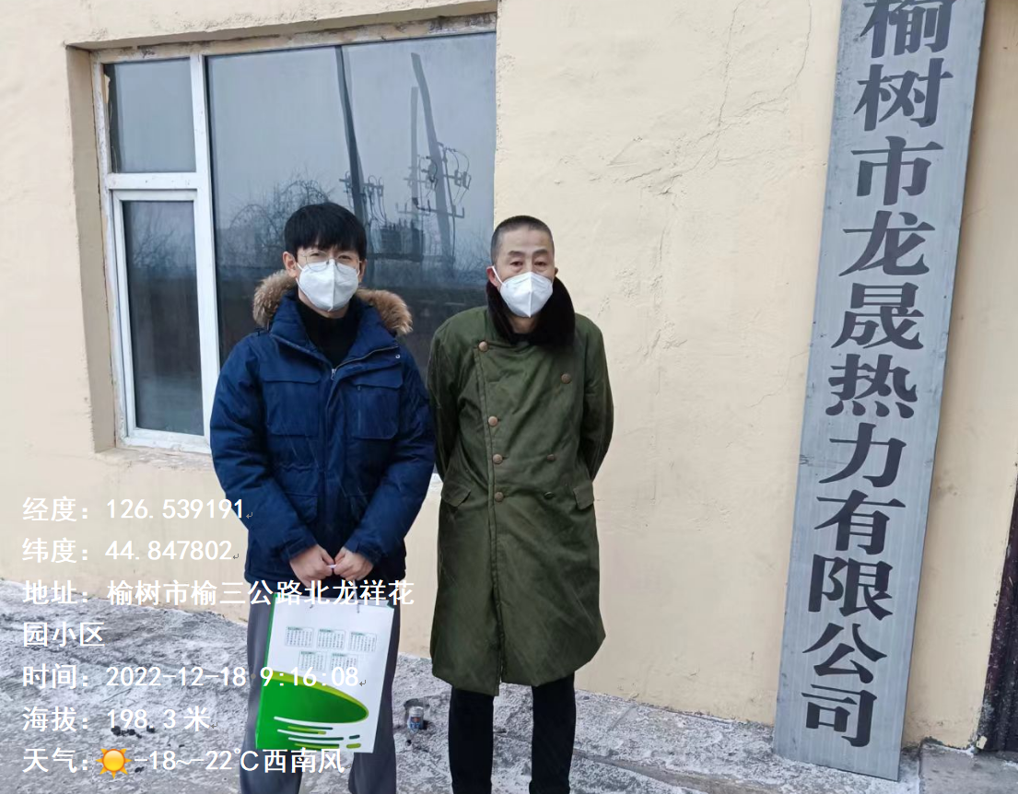
现场采样及现场检测图像影像 | 